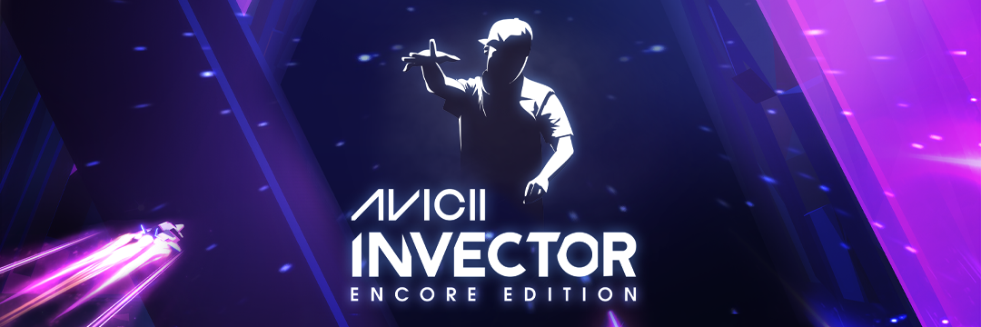
Découvrez l'héritage de Tim Bergling avec AVICII Invector: Encore Edition sur Meta Quest 2 dès le 27 janvier 2022
Hello There Games et Wired Productions achèvent ce que Tim avait entrepris en adaptant AVICII Invector en VR pour vous proposer la façon ultime de profiter de la musique d'AVICII.
Watford, Royaume-Uni, le 6 janvier 2022. La maison d'édition de jeux vidéo Wired Productions et le studio indépendant récompensé Hello There Games sont fiers de vous annoncer que 2022 va débuter en musique avec l'arrivée d'AVICII Invector: Encore Edition sur Meta Quest 2 le 27 janvier 2022. En mémoire du DJ suédois Tim Bergling, plus connu sous le nom d'AVICII, Hello There Games et le père de Tim, Klas Bergling, font persister le projet de Tim de proposer sa musique de diverses manières avec AVICII Invector: Encore Edition. Avec 35 tubes tels que Peace of Mind, Freak et S.O.S, profitez bientôt de ce jeu d'action et de rythme futuriste en VR sur Meta Quest 2, déjà disponible en précommande.
La bande annonce d'AVICII Invector: Encore Edition est disponible ici : https://youtu.be/4atsA1QGE5o
Toutes les redevances liées aux musiques de chaque copie du jeu vendue seront reversées à la Fondation Tim Bergling, dont la mission consiste à éveiller les consciences face au grave problème du suicide et à agir afin d'abolir les tabous concernant le suicide et les maladies mentales.
Oskar Eklund, PDG de Hello There Games, a dit :« Lorsque nous commencions à parler d'Invector avec Tim, il a reçu un prototype de casque VR. Il était fasciné par cette technologie et les portes qu'elle ouvrait. » Il a ajouté : « C'est avec beaucoup d'émotions que toute l'équipe a finalisé ce projet avec l'aide de Klas, le père de Tim. Nous sommes toujours peinés de la disparition de Tim, mais nous nous sommes serrés les coudes afin d'arriver au bout du projet auquel il tenait tant, en espérant que ses fans pourront continuer à célébrer et à se rappeler d'AVICII dans toute sa splendeur. »
« À Wired, nous mettons un point d'honneur à célébrer l'art, la musique, et les développeurs de chaque œuvre. AVICII Invector est ainsi un jeu qui nous correspond parfaitement » a commenté Leo Zullo, le directeur de Wired Productions. « L'adaptation d'AVICII Invector en VR a été menée avec amour, et permettra autant les fans d'AVICII que les joueurs Meta Quest de plonger dans une expérience de réalité virtuelle inoubliable. Nous espérons que cela permettra à la musique et à l'héritage de Tim de persister dans le temps. »
AVICII Invector: Encore Edition comprend :
- 35 des plus grands tubes du célèbre et regretté phénomène AVICII.
- Sept mondes envoûtants dans une atmosphère musicale magnifique dont profiter en VR.
- Montez le son et tentez de surmonter les quatre niveaux de difficulté.
- Montrez à tous vos meilleurs scores et placez-vous en tête du classement mondial.
- Participez à un voyage narratif, accompagné par les célèbres créations d'AVICII.
De plus, la sortie d'AVICII Invector: Encore Edition sur Meta Quest 2 marque le début du partenariat entre Wired Productions et Meta dans le but de créer de nouveaux titres ou d'en adapter des déjà existants en VR, en commençant par The Last Worker et Tin Hearts arrivant sur Meta Quest 2 en 2022.
AVICII Invector: Encore Edition sort sur Meta Quest 2 début 2022 et peut déjà être ajouté à votre liste d'envies via Meta Quest.
Pour en savoir plus, rendez-vous sur https://wiredproductions.com/games/
###
Concernant Wired Productions
Wired Productions est un éditeur de jeux vidéo indépendant situé à Watford, au Royaume-Uni. Wired a produit et édité des titres récompensés sur les principaux supports, et ses jeux ont tous été créés en suivant sa devise : « La passion qui nous anime ». Publiant ses jeux aussi bien en physique qu'en dématérialisé, ces titres incluent notamment, The Falconeer, Those Who remain, Deliver Us The Moon, Close to the Sun et GRIP: Combat Racing, Victor Vran: Overkill Edition, Max: The Curse of Brotherhood et The Town of Light. Récemment, Wired Productions a annoncé ses prochains titres à venir lors d'un Wired Direct. Ces titres comprennent Lumote, Arcade Paradise, Martha Is Dead, Tin Hearts, Tiny Troopers: Global Ops et The Last Worker.
Rejoignez la communauté Wired via : Wired Live| Twitter | Discord | YouTube |Twitch
Concernant Hello There Games
Hello There Games est un studio de développement indépendant, fondé en 2009 à Göteborg, en Suède. Hello There, le nom du studio à l'époque, a sorti une série de jeux à succès pour de nombreux clients, y compris des grands noms et des organisations importantes en Suède. Quelques années, prix et jeux plus tard, Hello There avait étendu ses partenariats dans l'industrie du spectacle, en travaillant par exemple avec le talentueux (et regretté) AVICII.
Rejoignez Hello There Games sur les réseaux sociaux : Discord | Instagram | TikTok | Twitter | YouTube |
Contact
Wired Productions
Tegan Kenney | press@wiredproductions.com
Dead Good PR pour Wired Productions | wired@deadgoodmedia.com

